Вариант 4.2
Выполнил: Брыляков С.Ф., Измуков П.В.
Группа: 3ИП-1-22
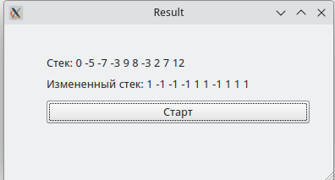
Рис. 1 Исполняемая программа
#include "result.h"
#include "ui_result.h"
#include <QStack>
Result::Result(QWidget *parent)
: QMainWindow(parent)
, ui(new Ui::Result)
{
ui->setupUi(this);
}
Result::~Result()
{
delete ui;
}
void Result::on_pushButton_clicked()
{
QStack<int> stack;
QStack<int> stack1;
stack.clear();
stack1.clear();
QString result = QString::fromUtf8("Стек: ");
for (int i = 0; i < 10; i++)
{
int num = rand() % (20 + 10 + 1) - 10;
stack.push(num);
}
for (int i = 0; i < stack.size(); i++)
{
result += QString::number(stack[i]) + " ";
}
ui -> label -> setText(result);
for (int i = 0; i < stack.size(); i++)
{
if (stack[i] >= 0)
{
stack1.push(1);
}
else
{
stack1.push(-1);
}
}
QString result_1 = QString::fromUtf8("Измененный стек: ");
for (int i = 0; i < stack1.size(); i++)
{
result_1 += QString::number(stack1[i]) + " ";
}
ui -> label_2 -> setText(result_1);
}
Код исполняемой программы

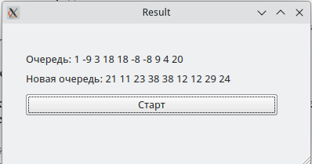
Рис. 2 Исполняемая программа

#include "result.h"
#include "ui_result.h"
#include <QQueue>
Result::Result(QWidget *parent)
: QMainWindow(parent)
, ui(new Ui::Result)
{
ui->setupUi(this);
}
Result::~Result()
{
delete ui;
}
void Result::on_pushButton_clicked()
{
QQueue<int> que;
QQueue<int> que1;
QString result = QString::fromUtf8("Очередь: ");
QString result_1 = QString::fromUtf8("Новая очередь: ");
int max;
for (int i = 0; i < 10; i++)
{
int num = rand() % (20 + 10 + 1) - 10;
que.enqueue(num);
}
max = que[0];
for (int i = 0; i < que.length(); i++)
{
if (que[i] >= max)
{
max = que[i];
}
}
for (int i = 0; i < que.length(); i++)
{
result += QString::number(que[i]) + " ";
}
for (int i = 0; i < que.length() - 1; i++)
{
que1.enqueue(que[i] + max);
}
for (int i = 0; i < que1.length(); i++)
{
result_1 += QString::number(que1[i]) + " ";
}
ui -> label -> setText(result);
ui -> label_2 -> setText(result_1);
}
Код исполняемой программы

